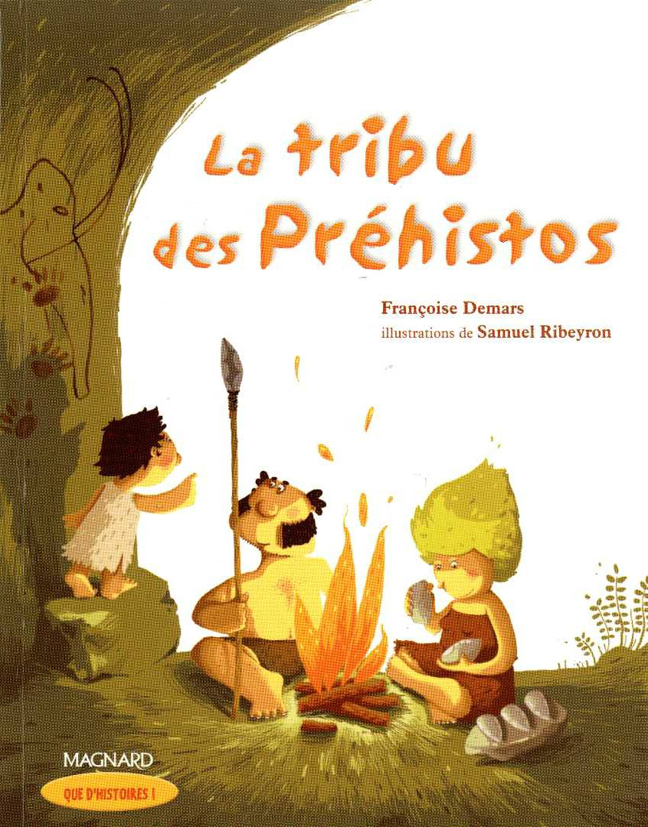
La tribu des Préhistos Françoise Demars

Edition Magnard – collection Que d’histoires

1. La nouvelle grotte des Préhistos

Oma fouille dans son sac :
- Qu'est-ce qu'on pourrait manger pour fêter notre arrivée ?
Rohar voudrait bien un ragoût de cerf accompagné de baies sauvages.
- D'accord, dit Oma.
Opa accroche un grand rideau de peau devant l'entrée de la grotte.
Plus de vent glacé.
- Dehors, l'hiver ! Ici, c'est chez nous ! lance Rohar.
Les torches flambent et ne tremblent plus. L’eau bout dans la marmite.
Ça sent bon les herbes et les racines. Grand-mère Altamira a posé ses couleurs et ses pinceaux en poils de cerf sur une grande pierre plate.
- Qu'est-ce que tu fais ? demande Rohar.
- Je décore notre nouvelle caverne. Dis-moi Rohar, qu'est-ce que je dessine pour toi ?
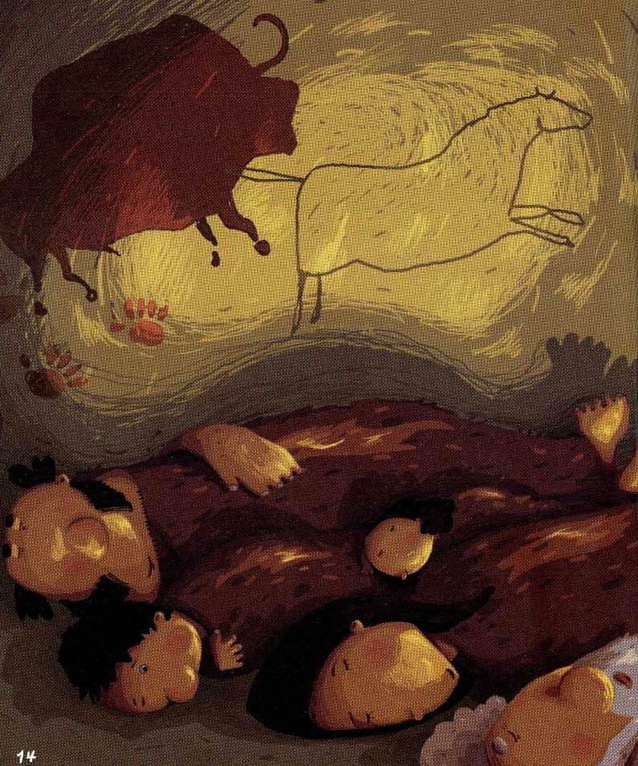
Rohar sourit :
- Une surprise, c'est ce que je préfère.

Le soir venu, la tribu des Préhistos se couche sous les peaux de bêtes.
Le feu brûlera toute la nuit pour chasser les bêtes féroces.
Rohar a du mal à s’endormir.
Grand-père le Rouge ronfle trop fort.

Les nouveaux dessins de Grand-mère Altamira dansent à la lueur des flammes.
Tout le monde dort : Opa, Oma, Pierrette, Pincevent et même Bébé …
Hum ! Rohar sent le parfum de Vénus.
Alors il se roule en boule et ferme les yeux.
Il peut s’endormir, il est chez lui à présent.
Episode 3

